2015年5.20考试生物答案
1---6 BBCDBA
29．（共9分）
（1）O₂ [H] ATP 线粒体 叶绿体、线粒体、细胞质基质（每空2分）
（2）类囊体膜 CO₂浓度 增加 （每空1分）
30（10分，除标明的分值外，其余每空2分）
（1）体温调节中枢（1分） 促甲状腺激素释放激素或TRH（1分）
负变为正 胰高血糖素
（2）细胞外液（或血浆）渗透压 抗利尿激素
31（9分）
（1） Ⅲ 自然保护区
（2）150只/平方千米(也可以写出0.15只/平方米，不写、写错单位不给分)
（3）增长型 多于 生物群落（每空1分）
32．(11分) 每空2分
（1）基因型和环境因素共同（或遗传物质和环境因素共同）
（2）A （3） D (4)①100％ ② 1/48， 基因诊断（1分）
39、（1）18—25 醋酸菌 30—35 防止发酵液溢出，发生了醋酸发酵（答案合理即可） （2）毛霉 （1分） 增多 （3）抗生素杀死乳酸菌
40、（1）细胞核移植 早期胚胎培养 （各1分） （2）内细胞团 （1分）
（3）分化诱导因子 全能性
（4）基因表达载体的构建 DNA分子杂交 能分泌胰岛素 体外基因治疗

第Ⅰ卷
一、选择题：本题共13小题，每小题6分。在每小题给出的四个选项中，只有一项是符合题目要求的。
1. 下列实验叙述正确的是：
A. 观察口腔上皮细胞时使用活体染色剂甲基绿染色, 能观察到线粒体
B. 色素分离实验中色素带由下至上分别为黄绿色、蓝绿色、黄色、橙黄色
C. 采集、调查土壤中小动物丰富度的方法是目测估计法
D. 用显微镜观察洋葱鳞片叶表皮细胞的质壁分离实验,能看到细胞膜、叶绿体
2. 关于细胞生命历程的叙述，正确的是
A．细胞癌变是正常基因突变为原癌基因的结果
B．细胞衰老时，自由水会减少，代谢会减慢
C．细胞分化只发生在胚胎发育阶段
D．细胞中产生了解旋酶和DNA聚合酶，就表示细胞已经高度分化
3．三叶草是牛的饲料，三叶草传粉受精靠土蜂，土蜂的天敌是田鼠，田鼠喜食土蜂的蜜和幼虫，常常捣毁土蜂的蜂巢，影响三叶草的传粉，猫是田鼠的天敌。下列叙述错误的是
A．三叶草属于第一营养级
B．多养猫可以提高三叶草的产量
C．可用标志重捕法调查该生态系统中各种动物的种群数量变化
D．田鼠等消费者的存在可加快该生态系统的物质循环
4. 将n块（n＞5）质量、体积相同并去皮的马铃薯块分别放在较高的不同质量浓度的蔗糖溶液中，15min后，测定马铃薯块的质量，并根据测定结果制成坐标图。在下图中，你认为能表示本实验结果的是（ ）
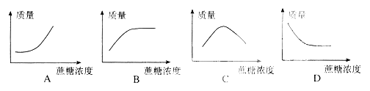
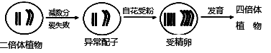
5．在自然条件下，二倍体植物（2n=4）形成四倍体植物的过程可能如下图所示。下列说法正确的是

A．减数分裂失败一定发生在减数第二次分裂
B．二倍体植物与四倍体植物存在生殖隔离现象
C．二倍体植物需要经长期的地理隔离才能形成四倍体植物
D．测定四倍体植物的基因组，应测定四倍体植物的全部染色体上的基因。
6．下列关于内环境的叙述，不正确的是
A．血浆渗透压的大小主要取决于血浆中无机盐和血红蛋白的含量
B．内分泌腺分泌的激素释放到内环境中，作用于靶细胞或靶器官
C．HCO、HPO等参与维持血浆pH相对稳定
D．淋巴细胞生活的液体环境是淋巴等
29．(10分) 水稻是我国重要的粮食作物，研究水稻的细胞结构、细胞内发生的代谢过程，以利于指导生产，提高水稻产量。
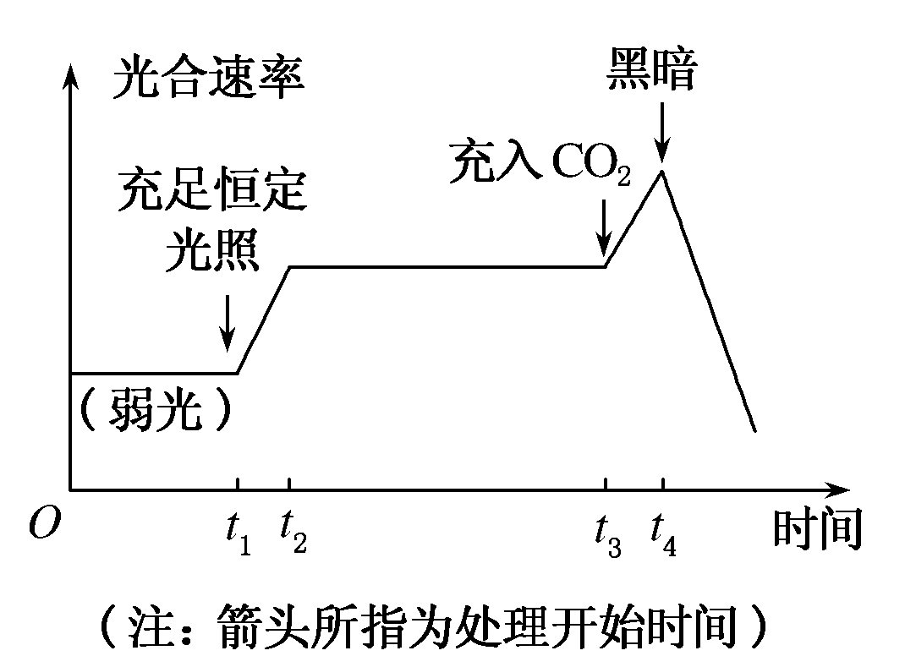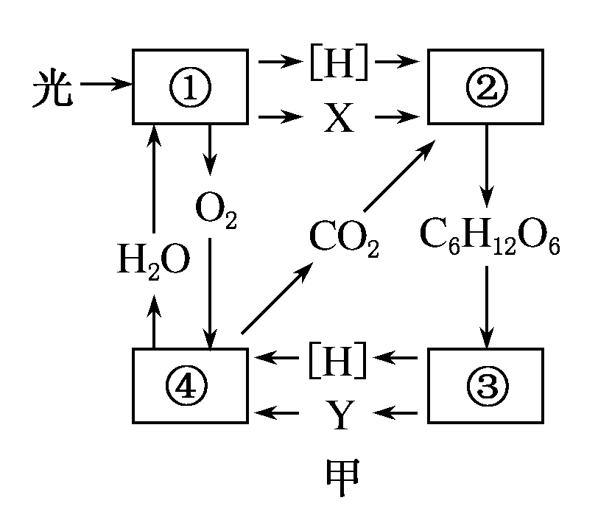
乙
(1)、图甲为小麦叶肉细胞内某些代谢过程中物质变化的示意图，其中①②③④分别表示不同生理过程，X、Y代表不同过程产生的物质。①过程产生的物质有_____________，④过程发生的场所是____________，小麦叶肉细胞内能合成X的细胞结构有________________。
(2)、图乙是探究小麦在光照等环境因素影响下光合速率变化的示意图。t₁→t₂，叶绿体__________上的色素吸收光能增加，使水光解加快、O₂释放增多；t₂→t₃ 阶段，___________是限制光合作用的主要环境因素； t₄后短暂时间内，叶绿体中ADP和Pi含量______________。
30. （10分）下图表示人体部分生理调节过程示意图。请据图回答：
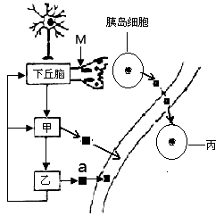
（1）人体受到寒冷刺激时，位于下丘脑的
兴奋，引起相关细胞分泌 激素作用于甲，最终促进乙分泌a激素，使细胞代谢加快，产热增加。寒冷环境下，人体内血糖消耗量也会增加，血糖浓度下降，下丘脑相关区域产生兴奋并传导至M处，此时M膜内电位的变化为 ，兴奋传至胰岛细胞，促进其分泌 作用于丙，使血糖升高。
（2）某人一次饮用较多的水，1 h 内尿量显著增加，这是由于体内______降低，下丘脑产生的 激素减少,肾小管和集合管对水的重吸收减少。
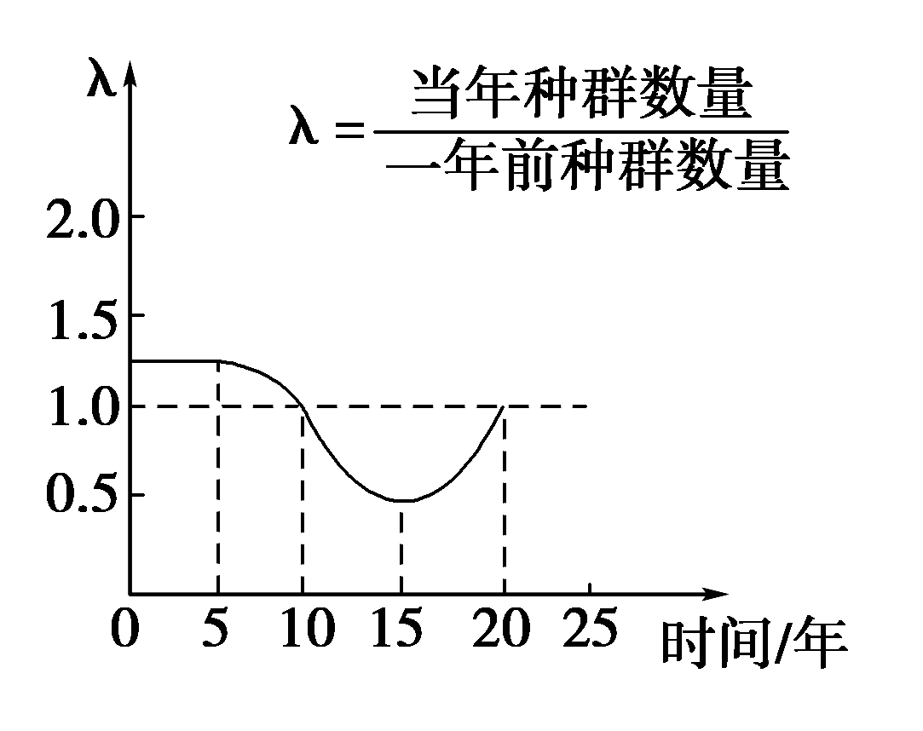
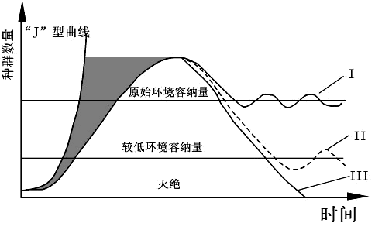
31.（9分） 下图中，曲线Ⅰ、Ⅱ、Ⅲ分别表示某野生动物种群数量超过环境容纳量后，其未来种群数量变化三种可能的情况。

（1）左图中曲线 说明该种群的栖息地受到严重破坏。对人类的启示是：当某动物种群数量处于较低环境容纳量时，我们要建立____________，给它更广阔的生存空间，从而提高环境容纳量。
（2）若图中物种为食草动物，科学家利用标志重捕法进行调查在2千平方米范围内第一次捕获了60只进行标记并放回，10天后再次捕获20只，发现其中有4只带有记号，那么该种群的密度大致为 ；
（3）据右图可知：在第5至10年该种群为 型种群，幼年个体数量_____ （多于，少于，等于）老年个体。该种群与周围所有生物构成了 。
32．(11分)分析有关遗传病的资料，回答问题
侏儒症，可能是一种由基因引起的疾病，骨骼不成比例的生长导致身材短小。也可能由于个体发育过程中，垂体周围组织有各种病变，导致生长激素分泌不足引起的。A女士是一个先天性侏儒症患者，未婚。据调查，其父亲、母亲均正常。A女士的哥哥和妹妹B以及他们的配偶均正常，配偶均不携带致病基因。两家的子女中，只有A女士的哥哥家有一女儿C为该病的患者。
(1)、从材料中看出，生物体的性状是受 共同影响的。
(2)、关于女儿C患病的原因最可能是
A．母亲的卵原细胞发生基因突变 B．父亲的精原细胞发生基因突变
C．C的垂体周围组织产生病变 D．C的下丘脑某些细胞异常
(3)、B女士携带红绿色盲基因b，若同时考虑先天性侏儒症和红绿色盲两种遗传病，B女士正常的女儿与一个只有红绿色盲基因家族的正常男性结婚，生出一个不患病但同时携带两种致病基因孩子,这个孩子体细胞中的基因及其在染色体上的位置正确的是 。
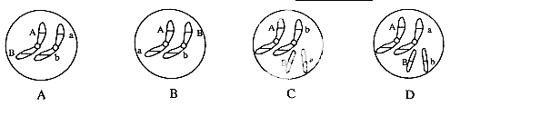
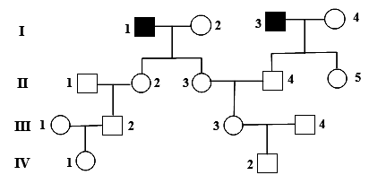
(4)下图为某单基因常染色体隐性遗传病的系谱图（深色代表的个体是该遗传病患者，其余为表现型正常个体）。控制该性状的基因用A和a表示。
①II—2、II—3、II—4、II—5的基因型相同的概率为
②近亲结婚时该遗传病发病率较高，假定Ⅱ－1、Ⅲ－1和Ⅲ－4是纯合子，图中第Ⅳ代的两个个体婚配生出一个患该遗传病子代的概率是 ，为了避免生出患病孩子，产前诊断的最佳检测手段是
39．【生物——选修：生物技术实践】 (15分)
利用微生物的发酵作用来制作果酒，果醋、腐乳和酸奶等食品，称作传统发酵技术。根据传统发酵技术的相关知识，回答以下问题：
（1）果酒和果醋的制作：
①酵母菌是酿制葡萄酒不可缺少的微生物，制作葡萄酒要控制的温度为 。果醋发酵利用的微生物是 。接种时升高温度到 ，且需要通气。
②果酒发酵装置内要留1/3空间，在发酵期的用途一是初期提供有氧条件促进酵母菌的大量繁殖，二是 。
③喝剩的葡萄酒放置一段时间后变酸的原因是 。
（2）腐乳的制作：
①腐乳制作有多种微生物参与，其中起主要作用的 。
②豆腐发酵主要利用微生物产生的蛋白酶和脂肪酶等，通过发酵，豆腐中营养物质的种类 （减少、增多），且更易于消化和吸收。
（3）乳酸发酵：含有抗生素的牛奶不能发酵成酸奶，原因是 。
40．【生物—选修3：现代生物科技】 （15分）
治疗性克隆是指把患者体细胞移植到去核卵母细胞中构建形成重组胚胎，体外培养到一定时期分离出ES细胞，获得的ES细胞定向分化为所需的特定类型细胞（如神经细胞、肌肉细胞和血细胞），用于治疗。请回答下列问题：
（1）治疗性克隆采用的技术有 ， 和干细胞培养。
（2） ES细胞可从重组胚胎培养到囊胚时期的 中分离。
（3）在培养液中加入 可诱导ES细胞定向分化成所需的各种特定类型细胞，体现了ES细胞在功能上具有发育的 。
（4）基因工程的核心步骤是 。为治疗遗传性糖尿病，可将正常胰岛素基因导入ES细胞中，检测该基因是否插入到ES细胞的DNA上，可采用 技术；再将此重组细胞定向诱导分化后，筛选得到 的胰岛样细胞，并扩增培养后输入患者体内，这种治疗方法称为 。

